附件

**调研报告**

9月5日，调研小组到攀枝花市政府应急办、攀枝花市地理信息中心对本项目的系统需求以及前期数据情况进行调研，现将相关情况报告如下：

# 1、攀枝花市政府应急办

市政府应急办主要承担在突发事件发生时统一协调、组织全市所有应急力量进行救援、抢险的作用，牵涉到的具体各部门的专业数据均在各专业部门所有。突发事件主要包括自然灾害、事故灾难、公共卫生、社会安全四大类。自然灾害主要包括地震、洪涝、火灾、泥石流等，事故灾难主要包括脱轨、空难、企业安全生产等，公共卫生主要是指卫生防疫，社会安全主要指恐怖袭击等。

市政府应急办在根据项目实施方案的基础上，提出以下建议：

1、在数据收集方面：应急调度涉及部门较多，用到的数据也比较复杂，如果需要收集真实、完全的数据，需要由省局（或省政府层面）向攀枝花市政府发函，再由市政府应急办根据文件向各专业部门发通知收集；

2、在数据组织与结构设计方案方面：安全生产数据应包含重点工业企业、尾矿库、矿山等的地理分布，同时针对攀枝花市作为工业型城市的实际情况，建议加入地面塌陷区、采空区等地理分布；应急专家数据应分专业，即不同专家应有不同的专业方向，以便救援时能找到对口专家；应急物资应分为基础物资（主要有民政部门掌握，包括帐篷、棉被、矿泉水）与专业物资及设备；基础地理信息加入水库、桥梁、学校等的地理分布；救援队伍需要细分为矿山、地震、公共安全等不同的方向。

# 2、攀枝花市地理信息中心

攀枝花市地理信息中心作为攀枝花市城乡规划建设局的下属单位，在数据方面主要掌握全市的基础地理信息数据。

攀枝花市地理信息中心在根据项目实际情况的基础上，提出以下建议：

1、本项目亮点突出，切合攀枝花实际，很有实用价值，希望与我们合作；

2、在项目具体实施阶段，由于涉及到的部门较多，建议由省局（或省政府层面）向攀枝花市政府发函，由市政府应急办统一协调数据的收集工作；

3、地理信息中心可以提供全市基础地理信息数据，包括大比例尺矢量数据、全市0.2-0.5m分辨率遥感影像数据、DEM数据。

# 3、数据资料样本

本次在攀枝花应急办收集到应急流程图与部分数据库实例样本如下。

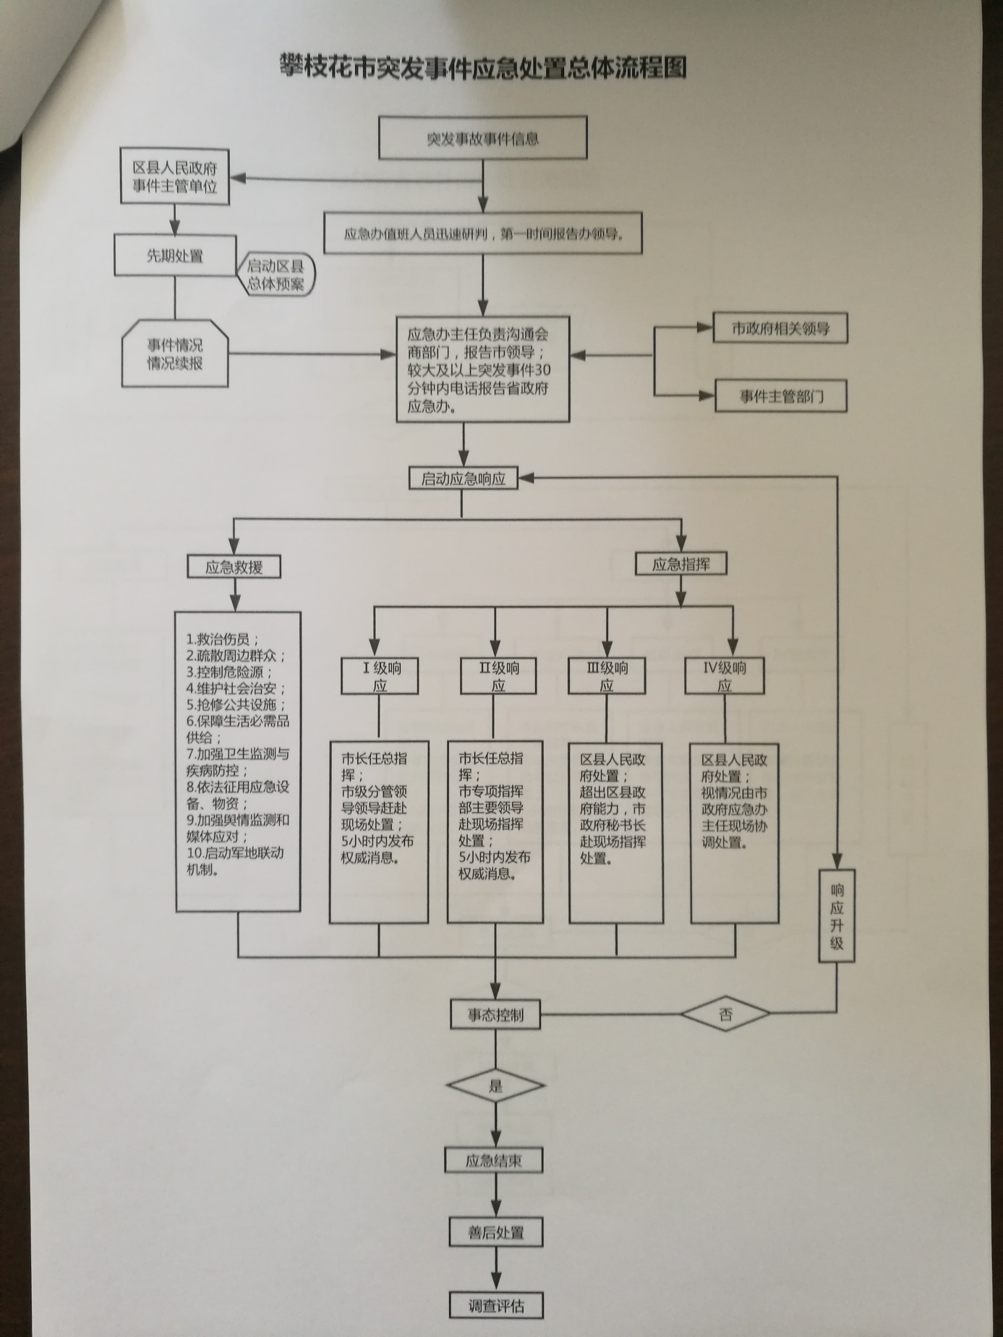

图1 应急处置总流程图

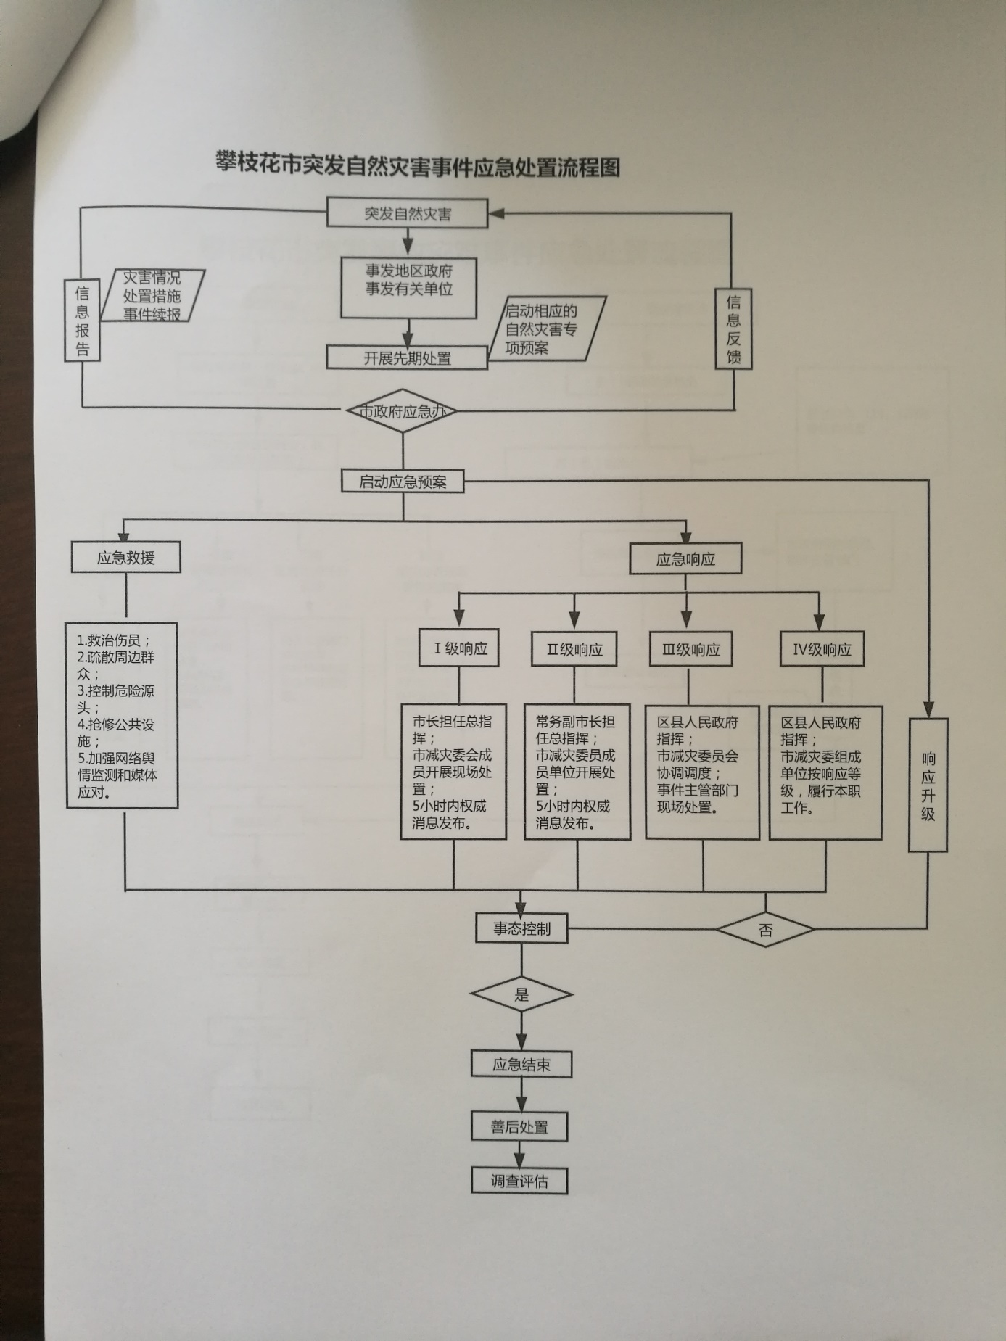

图2 自然灾害应急处置流程图

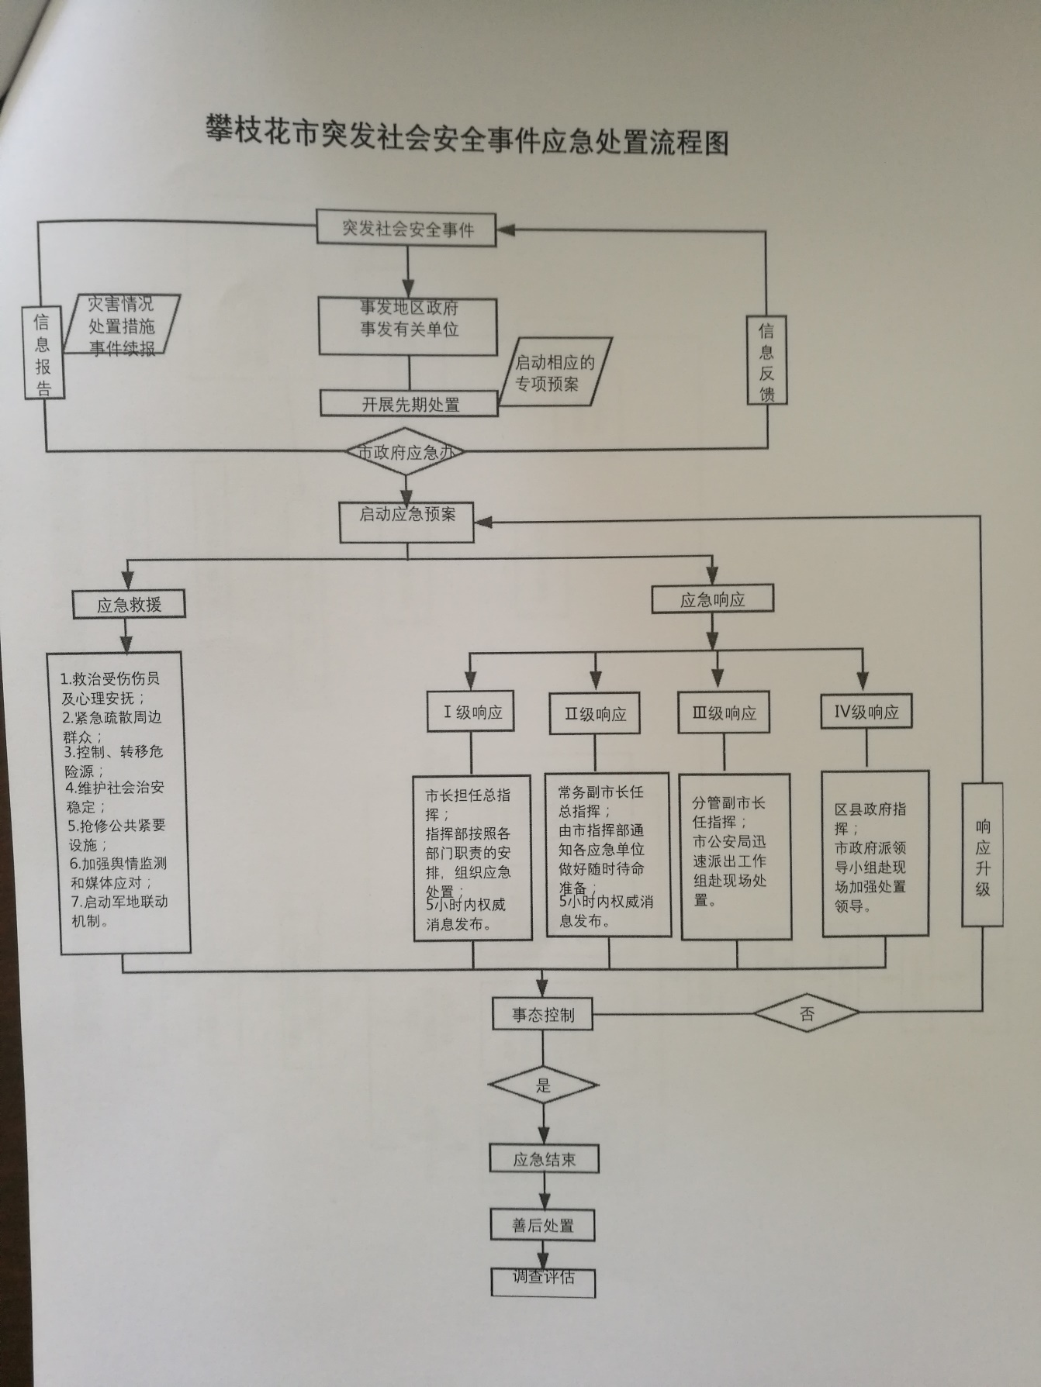

图3 突发社会安全事件应急处置流程图

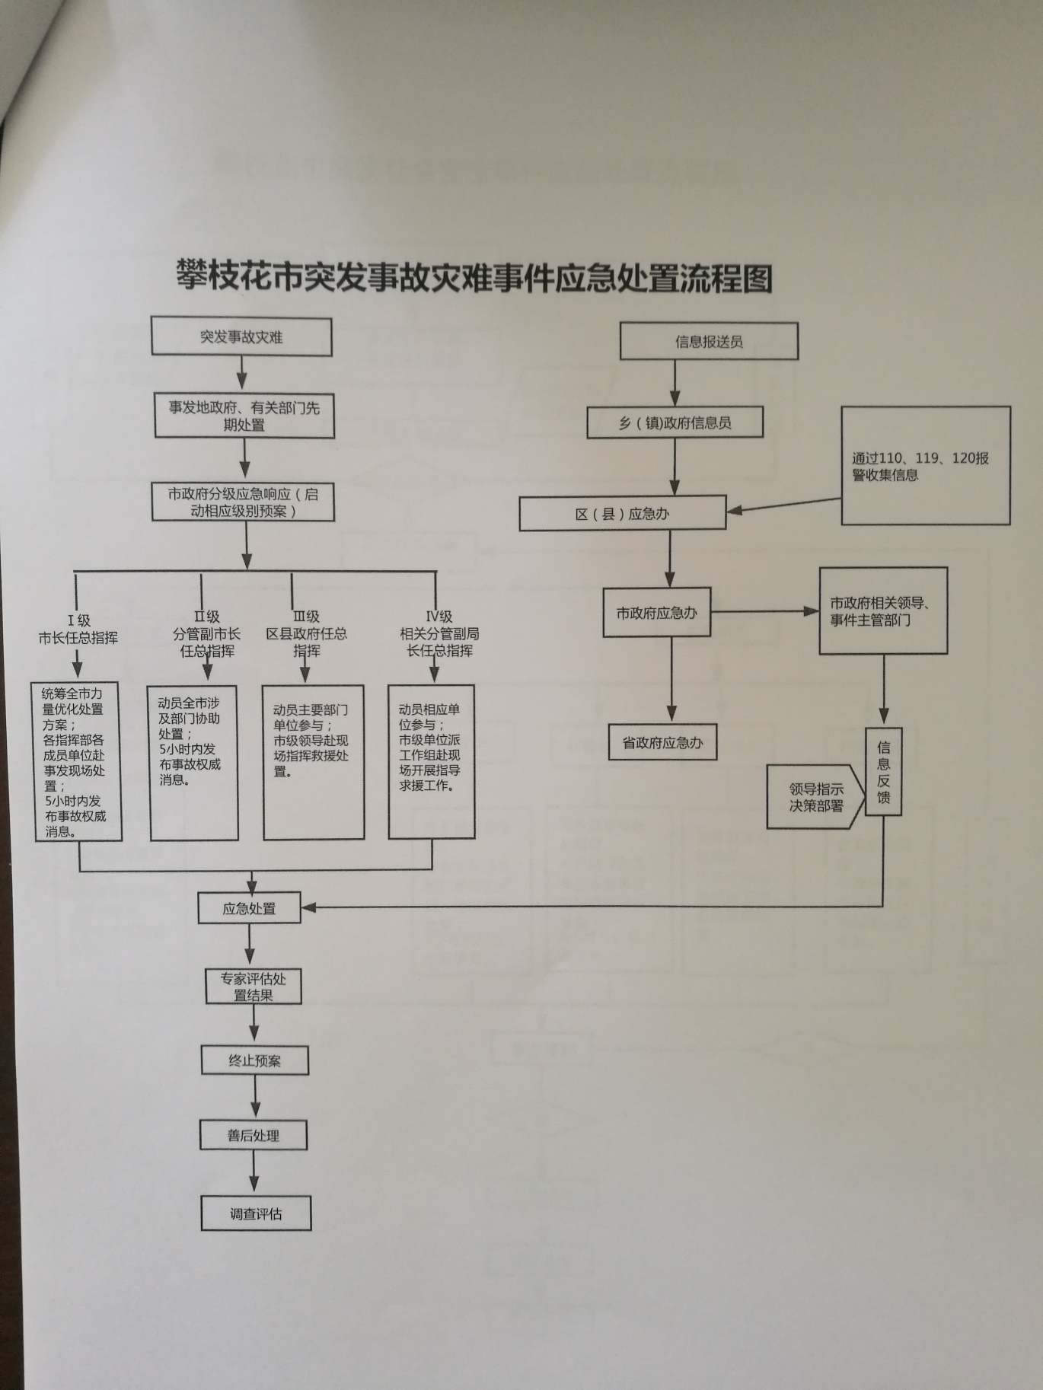

图4 突发事故灾难应急处置流程图

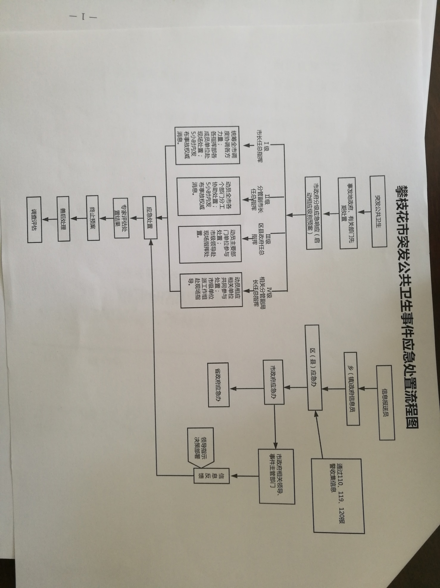

图5 公共卫生事件应急处置流程图

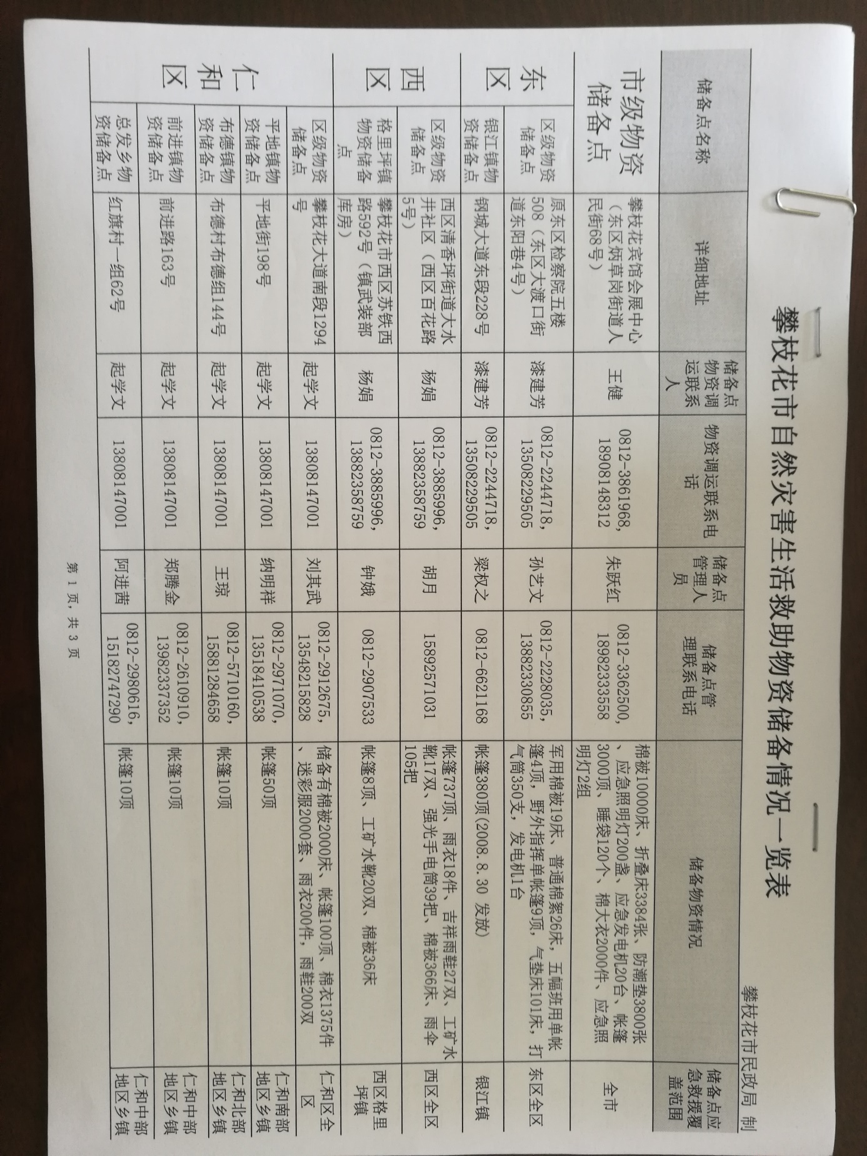

图6 生活物资储备表

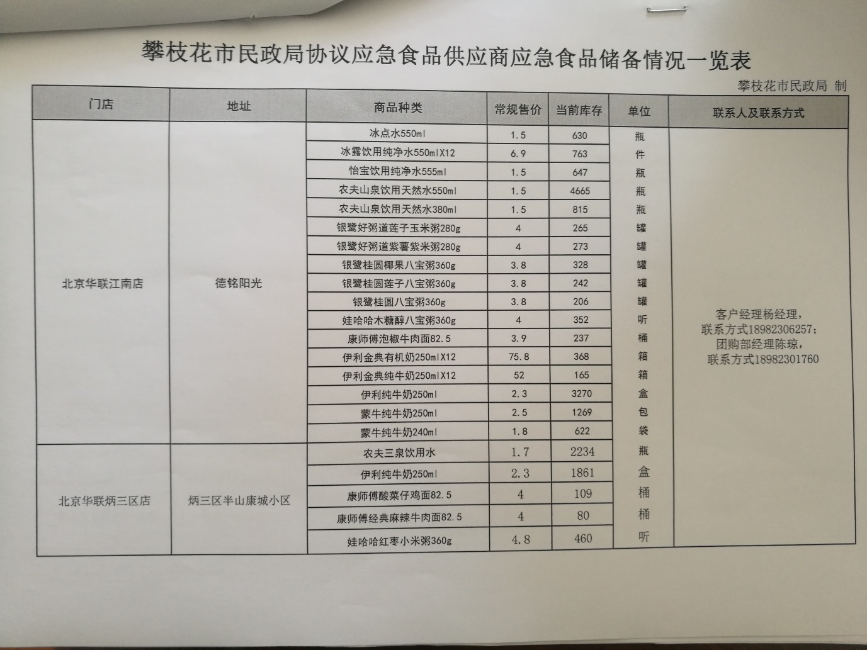

图7 食品物资储备表

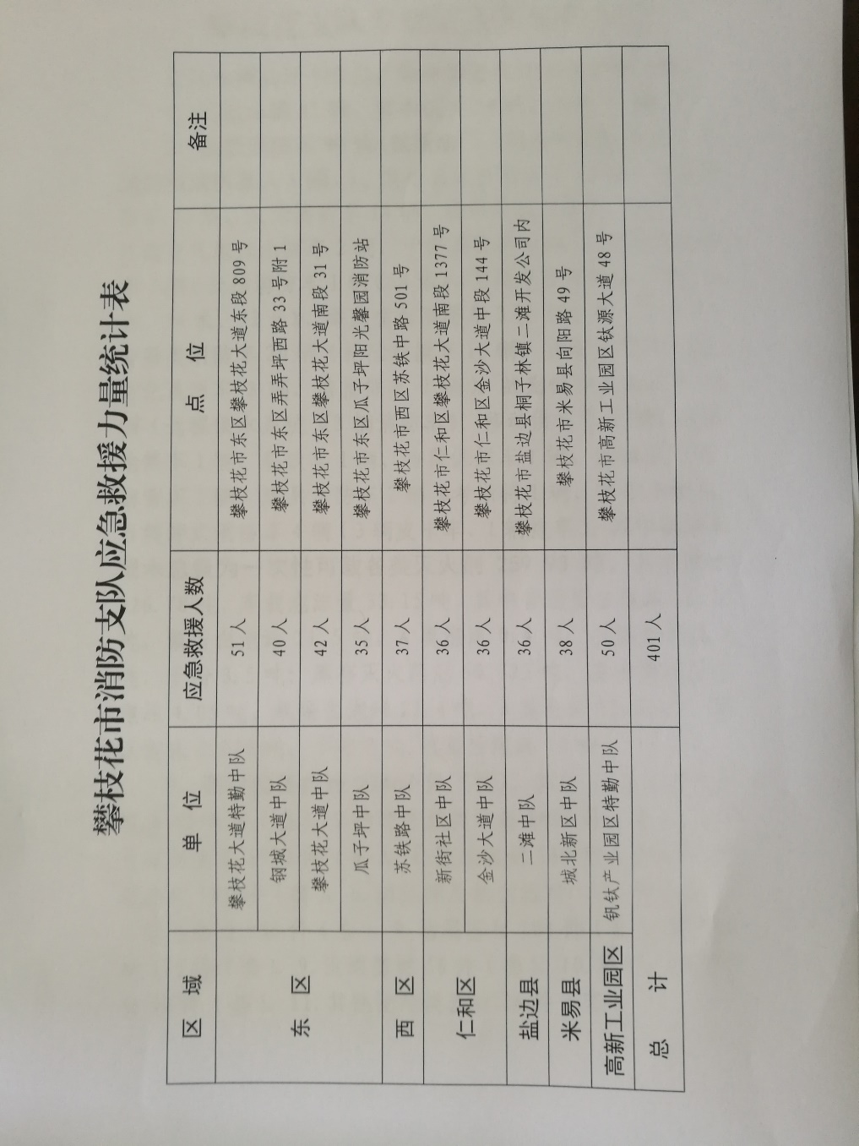

图8 消防救援力量表

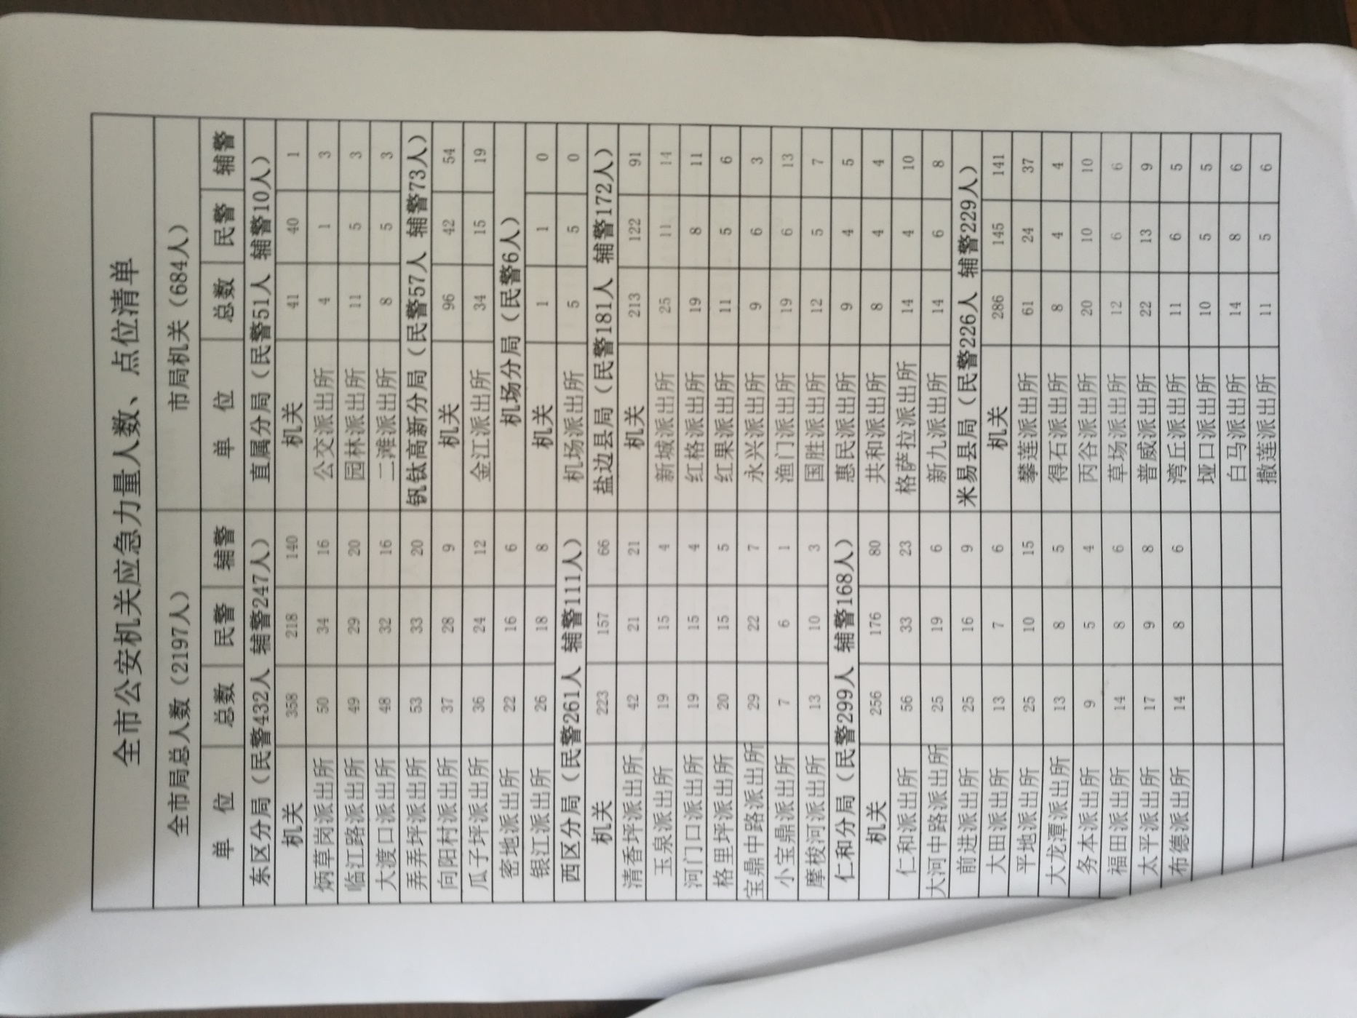

图9 公安机关救援力量样表

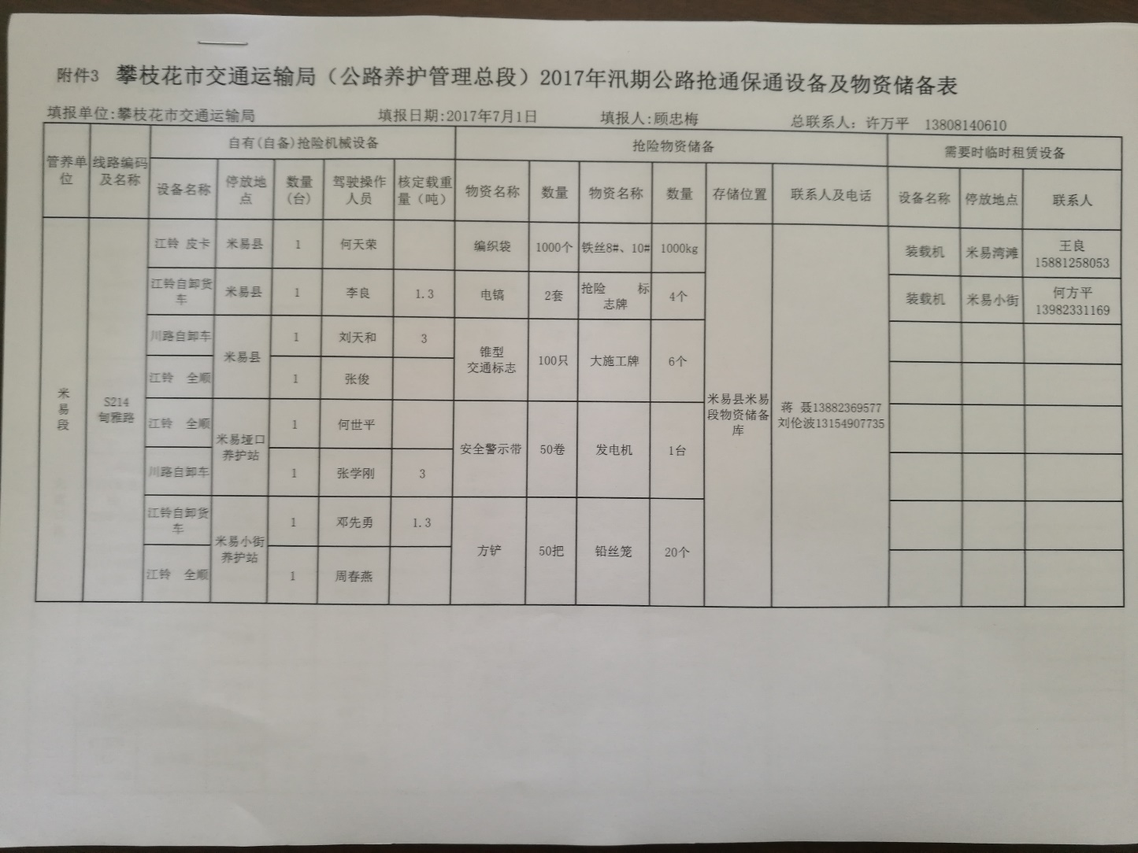

图10 交通运输设备及物资样表

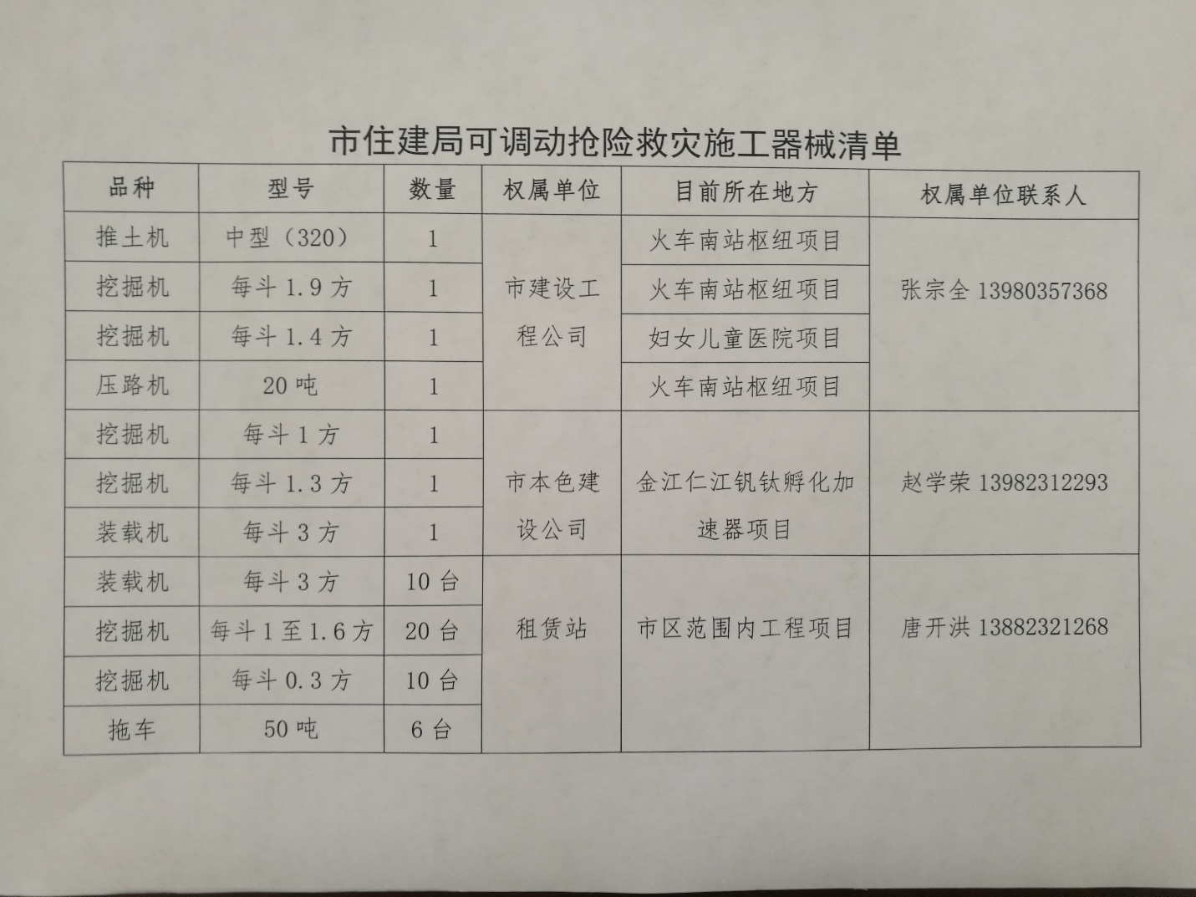

图11 住建局设备及物资样表